

**毕业设计（论文）**

题 目 实验室差旅报销系统

的设计与实现

专 业 计算机科学与技术

学　　 号 140410126

学 生 刘连兴

指 导 教 师 闫健恩

答 辩 日 期 2018年6月15日

# 摘 要

伴随着互联网技术的高速发展，以及电子发票的合法化等，差旅报销系统也得到了高速发展，各大公司差旅报销手段纷纷由线下转移到线上，促进了差旅报销系统的产生。各大公司的产品不尽相同，但是，由公司自己开发的自己应用的系统一般并不对外开放，而由差旅公司设计的报销管理系统功能上有很多的冗余。对于高校实验室来说，差旅报销系统并不需要太过复杂的流程和功能，个性化较强。本系统是根据高校实验室需求与分析，设计实现的一款实验室定制的个性化的差旅报销系统，致力于实现差旅申请和差旅报销的自动化管理，系统相关的依赖数据管理以及数据自动统计。

该系统主要包括业务子系统和管理子系统两部分，其中业务子系统主要用于实现整个差旅报销的业务流程，包括差旅报销模块、项目管理模块、数据统计模块、个人信息模块、消息通知模块以及其他的一些展示功能。其中的差旅报销模块是整个系统的核心模块，差旅报销的流程管理都集中在这个模块，包括出差任务的申请、报销申请、出差任务的查询、报销查询、审批查询和申请单查询等功能。业务子系统中的其他模块作为辅助功能模块，对差旅业务产生的信息进行展示和处理。管理子系统管理差旅报销所用到的信息，包括项目管理模块、政策管理模块、人员管理模块、词典管理模块。系统包括三种角色，普通用户、主任和财务人员。系统不同的角色自动展示不同的内容，并且为拥有操作权限的人员即主任和财务人员开发相应的权限对应的操作，比如审批申请，修改项目信息等。系统按照模块和功能，对展示的内容，用户事件和系统操作进行了测试，经过测试后，该系统可以正常运行使用。

关键词：差旅管理；报销审计；报销系统；

**Abstract**

With the rapid development of Internet technology and the legalization of electronic invoices, the travel reimbursement system has also experienced rapid development.The travel reimbursement of many companies have been transferred from offline to online, which has promoted the appearance of the travel reimbursement system.The products of companies are different. However, the systems developed by the company itself are generally not open to the outside, and the reimbursement management system designed by the travel company is functionally redundant. For college laboratories, the travel reimbursement system does not require too complicated processes and functions, and it is highly personalized. This system is a customized and personalized travel reimbursement system designed and realized according to the needs and analysis of the university's laboratories. It is dedicated to the automated management of travel applications and travel reimbursement, system-related data management and automatic statistics of data.

The system mainly includes two parts, the service subsystem and the management subsystem. The service subsystem is mainly used to realize the entire business process of travel reimbursement, including travel reimbursement module, project management module, data statistics module, personal information module, message notification module and other display features.The travel reimbursement module is the core module of the entire system where the process management of travel reimbursement is concentrated which including applying for business trips, applying for reimbursement, querying for business trips, reimbursement enquiries, approval queries, and application requisitions. The other modules in the service subsystem serve as auxiliary function modules to display and process the information generated by the travel business. The management subsystem manages the information used for travel reimbursement. Including project management module, policy management module, personnel management module, dictionary management module. The system includes three roles, general users, directors, and finance staff. The different roles of the system automatically display different contents, and for those who have the right of operation, like the director and the financial officer, the corresponding operation of authority is developed, such as approving requestions and modifying project information. The system tests the displayed content, user events and system operations according to the modules and functions. After testing, the system can be used normally.

**Keywords:** Travel Management,Reimbursement audit, Reimbursement System

目 录

**摘 要** I

Abstract II

第1章 绪 论 1

1.1 课题背景 1

1.2 研究的目的和意义 2

1.3 差旅报销系统发展概况 2

1.3.1 电子发票与线上报销的发展 2

1.3.2 差旅报销系统的发展 3

1.4 本课题的主要研究内容 4

1.5 本文主要结构 5

第2章 需求分析 6

2.1 需求描述 6

2.2 用例分析 6

2.3 业务流程描述 11

2.4 本章小结 14

第3章 系统设计 15

3.1 系统整体架构设计 15

3.2 功能模块详细设计 15

3.2.1 差旅报销模块 15

3.2.2 项目管理模块 17

3.2.3 数据统计模块 17

3.2.4 个人信息模块 18

3.2.5 政策管理模块 19

3.2.6 消息通知模块 19

3.3 数据库设计 20

3.4 本章小结 25

第4章 系统实现 26

4.1 登入注册功能实现 26

4.2 差旅报销功能实现 27

4.3 差旅报销功能实现 29

4.4 数据统计功能实现 30

4.5 其他辅助功能实现 30

4.6 本章小结 31

第5章 系统测试 32

5.1 首页测试 32

5.2 差旅报销功能测试 32

5.3 项目管理功能测试 38

5.4 数据统计功能测试 39

5.5 个人信息功能测试 40

5.6 管理系统功能测试 41

5.7 本章小结 44

结 论 45

参考文献 46

致 谢 47

# 第1章 绪 论

## 1.1 课题背景

财务报销在财务管理中是一项基础性的工作。差旅报销是财务报销中的重要部分。差旅管理是指企业为了控制高额差旅费用和成本，优化工作流程，提高经营效率和综合效益，通过委托专业的差旅管理公司或采用专业的差旅管理软件而实施的一系列管理活动[1]。现在各大公司，尤其是互联网企业，都逐步的将传统的线下报销过程转移到线上，但是还有部分企业以及高校对差旅报销管理的办法相对落后。各大公司积极的进行传统差旅报销管理改革，是因为传统的差旅报销过程存在着一系列的问题：

（1）手续复杂，周期延长，效率低下[2]。

传统的差旅报销管理办法是由出差人员手动填写一系列申请表，包括出差任务，报销申请等，并且将申请表找不同的审核人员审批，流程非常复杂。中途极易出现联系不便的情况，另外如果提交的申请出现问题，极有可能出现事件的反复，效率十分低下。

（2）管理复杂。

审批人员对于提交的申请的管理也是一大问题。对于线下的过程来说，相关申请以及单据的整理和存档不方便，而且整个过程中需要大量的纸张打印等管理，容易出现丢失、破损的情况。

（3）过程不透明[3]。

对于传统的差旅管理来说，整个过程很难做到公开透明。申请人的提交以及审核只有申请人和审核人知道，其他人如果想要知道相关信息，需要了解不同的负责人，十分不方便。

（4）不方便统计[4]。

公司或者高校需要对相应的支出进行统计，而对于线下的差旅管理办法来说，数据的统计不方便，需要财务人员手动填入相关信息，然后手动统计。整个过程是很繁琐的。

（5）问题解决的滞后性[5]。

传统差旅从开始申请到最后报销完成的时间周期较长，加上过程的不透明化，导致许多不可控和难以监管到的事件发生，往往在出现问题后才能进行审计。

## 

## 1.2研究的目的和意义

综合上述背景，传统的处理方法存在着一系列的问题。而差旅报销系统的目的就是将上述过程转换为线上的过程，主要对象为差旅报销过程中产生的信息，实现差旅报销的规范化管理，并有以下优势：

（1）自动化管理。

差旅报销的整个过程在线上自动化，不会出现在线下的事件反复，申请人请求审批的时间与审批人的时间不合适等问题。

（2）管理方便，流程合理化[6]。

系统根据人员的职能安排进行解耦，拥有不同的角色，每个角色可以在相应的功能模块进行操作，且信息的整理与存档由系统自动完成。

（3）过程透明。

系统查询功能完善，可以根据条件对想要查看的信息进行检索。

（4）自动统计。

系统有数据统计模块，可以对数据进行自动统计。

（5）契合需求。

针对实验室实现的定制型差旅管理报销系统，更下契合实验室报销的需求。

## 1.3 差旅报销系统发展概况

差旅报销由线下转移到线上依托于多种技术以及体系的发展。包括web技术的发展、电子商务发展推动电子发票合法化等。

### 1.3.1 电子发票与线上报销的发展

2011年6月，中国物流与采购联合会发布《中国电子发票蓝皮书》，迈出了我国电子发票的第一步，标志着国内推广使用电子发票的基本条件已具备[7]。

2012年2月，国家发改委发布《关于促进电子商务健康快速发展有关工作的通知》指出要开展网络（电子）发票应用试点。

2012年5月，国家发改委办公厅发布《关于组织开展国家电子商务示范城市电子商务试点专项的通知》，决定在重庆、杭州、青岛、深圳和南京等5个城市开展电子发票试点。随后电子发票在北京启动，选取京东作为试点[8]。

2013年6月，随着京东试水成功，中国电子发票领域诞生出首张电子发票。随后电子发票又在苏宁易购等商务平台上线。国家也积极支持电子发票的合法化。电子发票成功普及电子商务以外的金融等行业。

2015年11月，国家税务总局发布《关于推行通过增值税电子发票系统开具的增值税电子普通发票有关问题的公告》，宣布将增值税发票系统升级版推向全国，并明确增值税电子发票的法律效力、基本用途、基本使用规定等与税务机关监制的增值税普通发票相同。至此电子发票正式合法化。

电子发票伴随着电子商务等技术的发展而诞生，同时又促进了各个行业的报销手段由线下转移到线上。

### 1.3.2 差旅报销系统的发展

差旅是各大公司、学校、政府机构都会存在的工作。随着技术的发展，差旅系统也逐渐的信息化、流程化，很多公司，尤其是大部分互联网公司都实现了线上解决差旅问题的系统。差旅系统成为各中部门的必要业务系统，因此涌现出了一批专门解决公司差旅的产品。

1.3.2.1 国外差旅报销系统的发展

国外关于报销管理系统的研究很多，其研究方向主要是两种[9]：一种是在理论上分析比较传统报销管理与线上的报销管理系统的优劣，并提出相应的改进意见。几乎所有研究方向都偏向于使用线上报销管理系统，这当然基于它的自动化、高效率等优势。另一种是研究差旅管理报销系统的设计。其基本思路是对实现的目标系统进行解耦，实现报销系统、查询系统、预约还款、及应用会计处理等方面。

差旅系统起源于国外，国外的发展也较早[10]。许多大公司如IBM设有专门的IBM差旅费报销中心，设有专门的差旅报销系统以及与之相对应的管理人员。此外，许多互联网公司发现了差旅报销管理服务的市场，并设计相关的线上系统，专门为企业提供差旅报销管理服务[11]，如Nextravel, Chrome River Technologies提供的Ellucian等。对于专门提供服务的系统来说，要解决的问题除了差旅过程中的申请和报销问题，几乎所有系统都想要或者已经实现了对于差旅过程中的交通和住房的费用预定问题，发挥集中采购的优势。

1.3.2.2 国内差旅报销系统的发展

国内的差旅报销发展相对较晚，但是国内的线上差旅管理系统却发展迅猛，主要是由于电子商务的发展以及国内丰富的庞大的管理市场，美国国家商务旅游协会与全球最大的在线旅游公司Expedia旗下的易信达差旅公司在其公布的一项重要调查报告中称：“2008年中国差旅支出合计高达938亿美元，占全球市场的10%，仅次于美国”，同时预测未来5年内，中国的差旅增长率将达到6.5%，而美国仅为0.3。基于中国的庞大差旅服务市场，我国也出现了一批专门解决差旅问题服务的企业，包括国旅运通、中航嘉信、上海锦江国际BTI商务旅行有限公司、福莱森特康辉等中外合资旅行社，还有携程、艺龙等在线旅游公司[12]。这些企业都上线了相关的产品，他们不仅提供端对端的线上系统服务，还提供战略化差旅管理方案。

还有一些高校或企业有自己内部开发的定制的报销系统，如Zheng等[13]在2011年提出建立财务管理信息系统和财务决策支持子系统。该系统不仅可以实现财务系统的管理，还可以通过报销管理，收集相应的信息，从而支持相应的财务决策，如财务预算的调整；Sun等[14]提出随着许多高校教学规模的发展，尤其是在许多高校实行国库集中支付后，报销已经成为一个严重的问题。他们的研究试图实现对高校的财务报销基于校园网络系统的在线报销系统设计。

综上，现代差旅管理系统主要有两种：一种是专门提供差旅服务的企业提供的系统，这种系统相对完整，但是在使用过程中实验室不像大企业那样规模庞大，所以可能会有大部分功能的冗余，而且操作流程相对复杂，个性化和针对特定的需求不能满足。另一种是企业自己开发的自己企业用的系统，这种系统的问题是不开源，针对相应的流程执行，对其他企业或部门不合适。

当然高校的报销系统和公司报销系统也有相同的地方，差旅报销的信息管理以局域网为主题[15]，系统需要实现多用户、不同区域间的信息交互与合作，因此都采用了web浏览器和服务器结合的模式[16]。

## 1.4 本课题的主要研究内容

本系统主要的目标是实现实验室差旅报销的自动化管理。基于以上目标，研究的内容主要有：

（1）线上差旅申请和报销的自动化管理。

分离申请和报销的过程，同时由申请单的状态作为能否填写报销申请的依赖。对不同的角色的权限分等级，分别由普通用户、主任和财务人员进行申请和审批。

单据和申请表单的管理。对填写的申请表单和报销单据进行存档，并在流程中对其进行展示。

（2）对实验室项目基本信息的管理。

主要是配合差旅申请过程，完成对项目的经费预算，防止在差旅过程中的过度超支问题。对差旅申请按项目进行分类管理需要。

（3）对经费报销数据进行统计。

实现有效的数据统计，根据筛选条件和返回的数据，得到财务人员想要的财务信息，并提供可视化的图形统计，包括折线图、柱状图和饼状图。在数据图展示的过程中同时对详细数据进行展示。

（4）其他辅助功能的实现。

在系统的实现过程中应用其他辅助功能，如消息机制，对人员权限、政策的管理等，可以让用户在使用系统的过程中有更好的体验。

## 1.5 本文主要结构

本文的主要结构如下：

第1章主要描述了课题的背景、研究目的、研究意义与主要的研究内容。

第2章主要描述了差旅报销系统的应用场景和功能需求，对系统的流程进行分析与描述，同时进行了详细的用例分析。

第3章详细的描述了系统的设计，包括整体的功能架构、各模块的详细设计以及数据库的详细设计。

第4章描述了系统的功能实现，介绍了各模块功能的实现流程。

第5章描述了系统的开发结果与测试情况，包括测试流程的描述以及测试结果的展示。

# 第2章 需求分析

在传统的差旅报销手段中，需要申请人手动提交出差任务申请，然后找到审批人，由审批人签字后出差，同时在出差结束后，申请人要手动提交报销申请，再由审批人签字，并提交申请与单据，审批后财务人员要手动进行统计。在该过程中，申请人需要两次手动填写申请并打印，格式容易出现问题。其次，传统手段对人员在工位的要求较高，如果审批人不在工位，需要申请人反复提交申请。纸质的申请单容易丢失破损，且携带不方便。其次，财务人员对数据的统计比较复杂。而应用差旅报销系统后，所有的流程从线上完成。

## 2.1 需求描述

系统主要实现的功能有：差旅报销功能，项目、政策、人员等信息的管理功能、数据统计的功能以及消息通知的功能。

差旅报销功能是系统的核心功能。其中包括新建出差申请功能、报销申请功能，查看未完成的出差申请和报销申请功能，查询总体申请单的功能，主任用户可以审批出差申请单的功能，财务用户可以审批报销申请的功能，其中报销申请有上传发票图片的功能，还可以打印出差申请单，下载报销申请单。

项目管理功能要求可以实现项目的查询，以及项目详细信息的查看，财务人员可以对项目的部分信息进行修改和添加新项目的功能。

政策管理功能要求可以查看政策列表和详情。财务人员可以对政策进行添加、修改、删除的功能。并且有实现文件的上传和下载的功能，即可以添加附件。

人员管理功能只对财务人员开放，可以查询用户并且修改用户权限。

数据统计功能可以对数据进行按照日期、项目和消费类型三种方式进行自动数据分析统计。

消息通知功能可以在用户私人相关的变化比如用户权限修改、用户申请状态变更等时候发送个人消息通知，并且可以再政策、项目等变动时发送公共的通知即公告。

## 2.2 用例分析

系统用例中包含三种角色——用户，主任和财务。针对业务流程进行用例分析。普通用户进行登入注册，创建出差申请，添加报销项目并上传发票，查看申请，查看数据分析，查看项目，个人信息管理等操作。主任进行登入，审批出差申请，管理项目信息等操作。财务进行登入，审批报销申请等操作。并且财务具有进行人员权限管理，项目信息管理，系统词库管理，报销政策管理等操作。

用户注册账号登入后，可以创建出差申请。用例说明如表2-1所示。

表2-1 用户创建申请用例

|  |  |
| --- | --- |
| 描述项 | 说明 |
| 用例名称 | 创建出差申请 |
| 用例描述 | 用户创建出差任务申请表 |
| 执行角色 | 普通用户 |
| 前置条件 | 用户注册登入 |
| 后置条件 | 用户进行申请单的查看，主任进行审批 |
| 业务规则 | 1. 用户填入正确完整的申请信息，发送数据 2. 创建成功后，页面跳转至申请单详情页 3. 用户填写了不正确的格式，提示填写正确格式 4. 有未填写的必填项，提示填写必填项 |

用户创建申请后，主任可以在待办中看到未审批的申请，然后进行审批。用例说明如表2-2所示。

表2-2 主任审批出差任务申请用例

|  |  |
| --- | --- |
| 描述项 | 说明 |
| 用例名称 | 主任审批出差任务申请 |
| 用例描述 | 主任进入出差申请详情页，点击审批按钮 |
| 执行角色 | 主任 |
| 前置条件 | 用户创建出差任务申请，主任注册登入 |
| 后置条件 | 用户打印申请单，用户创建报销申请 |
| 业务规则 | 1、主任选择通过选项，点击提交  2、申请通过后，申请单状态更改，提示已审批，可以打印申请单  3、主任选择驳回选项，并填写驳回信息  4、申请被驳回，用户收到通知，重新创建申请  1、主任选择驳回选项，未填写必回信息，提示主任填写驳回原因 |

主任审批通过后，用户给可以在创建报销单中找到该申请，同时添加报销信息。用例说明如表2-3所示。

表2-3 用户创建报销申请单用例

|  |  |
| --- | --- |
| 描述项 | 说明 |
| 用例名称 | 用户创建报销申请单 |
| 用例描述 | 用户进入创建报销申请页，选择申请单，添加报销条目 |
| 执行角色 | 普通用户 |
| 前置条件 | 出差任务申请审批通过 |
| 后置条件 | 用户查询未完成报销申请，财务审批未审批报销申请 |
| 业务规则 | 1、用户选择申请单，点击添加条目，完整并规范的填写申请并提交  2、申请单状态转变，申请不可撤销  1、用户未选择申请单，无法添加条目  2、用户点击添加条目后，未按照正确格式填写，提示格式错误  用户点击添加条幕后，存在未填写的必填项，提示用户不能为空 |

用户填写完申请后，可以在未完成的报销申请看到申请，财务可以在未审批的报销中查看该申请，并进入详情页进行审批。用例说明如表2-4所示。

表2-4 财务审批报销申请

|  |  |
| --- | --- |
| 描述项 | 说明 |
| 用例名称 | 财务审批报销申请用例 |
| 用例描述 | 财务进入报销申请详情页，点击审批 |
| 执行角色 | 财务 |
| 前置条件 | 用户创建报销申请 |
| 后置条件 | 用户下载报销申请统计表 |
| 业务规则 | 1. 财务选择通过选项，并选择报销来源项目，提交 2. 申请单状态改变，可以下载报销申请统计表 3. 财务选择驳回选项，填写原因，提交 4. 用户收到信息，并重新修改报销申请   1、 财务选择驳回选项，未填写原因，提交，提示必须填写原因 |

财务审批报销单以后，该报销申请基本结束，等待申请用户下载发票粘贴联，并上交发票。此时，用户可以下载差旅报销申请单、发票粘贴联等文件。用例说明如表2-5所示。

表2-5 用户下载申请相关文件

|  |  |
| --- | --- |
| 描述项 | 说明 |
| 用例名称 | 用户下载申请相关文件用例 |
| 用例描述 | 用户进入申请详情页，点击下载发票粘贴联或者点击下载报销申请单 |
| 用例描述 | 普通用户 |
| 前置条件 | 财务审批报销申请 |

表2-5（续表）

|  |  |
| --- | --- |
| 描述项 | 说明 |
| 业务规则 | 1. 用户点击下载文件 2. 用户打开新的窗口，地址为静态文件地址请求 3. 浏览器执行文件预览，预览界面可以点击下载 4. 用户点击下载文件 5. 用户根据静态文件地址，直接下载文件 |

用户可以点击项目管理页面查看项目，可以输入不同的搜索条件进行项目的搜索。用例说明如表2-6所示。

表2-6 用户查询项目

|  |  |
| --- | --- |
| 描述项 | 说明 |
| 用例名称 | 用户查询项目用例 |
| 用例描述 | 用户进入项目管理页面，输入搜索条件，点击搜索 |
| 执行角色 | 普通用户 |
| 前置条件 |  |
| 后置条件 | 修改项目内容 |
| 业务规则 | 1. 用户直接点击搜索 2. 以创建时间倒序展示项目 3. 用户输入项目编号 4. 展示相关编号指定的项目 5. 用户输入创建日期 6. 展示创建时间晚于检索日期的项目，倒序展示 7. 用户输入项目名称 8. 展示项目名称指定的项目 |

查询到项目后，可以点击左侧的展开图标展开项目详情，财务人员可以修改项目的信息，包括项目描述，项目经费，超支上限。用例说明如表2-7所示。

表2-7 财务修改项目信息

|  |  |
| --- | --- |
| 描述项 | 说明 |
| 用例名称 | 财务修改项目信息用例 |
| 用例描述 | 财务查询项目后，点击左侧的图标展开项目详情 |
| 执行角色 | 财务用户 |
| 前置条件 | 用户查询项目 |
| 后置条件 |  |
| 业务规则 | 1. 财务人员点击展开项目详情，点击修改 2. 系统显示可修改项为输入框，包括项目描述、项目资金、超支上限 |

表2-7（续表）

|  |  |
| --- | --- |
| 描述项 | 说明 |
| 业务规则 | 1. 财务人员点击展开项目详情，点击修改 2. 系统显示可修改项为输入框，包括项目描述、项目资金、超支上限 3. 修改成功，系统展示修改成功，并退出修改状态 4. 修改失败，系统展示修改失败 |

用户可以进入数据统计页面查看报销费用的统计情况。统计分为三种，时间报销统计、项目报销统计、类型报销统计。用户可以通过输入不同的筛选条件来筛选进行统计的数据。用例说明如表2-8所示。

表2-8 用户数据统计

|  |  |
| --- | --- |
| 描述项 | 说明 |
| 用例名称 | 用户数据统计用例 |
| 用例描述 | 用户进入数据统计页页，输入不同的统计条件进行数据统计 |
| 执行角色 | 普通用户 |
| 前置条件 |  |
| 后置条件 | 查看统计详情 |
| 业务规则 | 1. 用户直接进入数据统计页面 2. 系统自动统计从当前用户从当前月份向前包括10个月的数据，如果没有数据，提示数据为空 3. 用户输入申请人，系统将统计数据改为指定的ID用户 4. 用户输入研究室，系统将统计条件添加研究室限制 5. 用户选择项目，系统统计条件添加项目限制 6. 用户选择按年的查询，并输入年的范围，系统将时间改为年的范围 7. 用户选择按具体日期，同时选择日期范围，系统按照指定的时间按月划分统计 |

财务人员可以在管理页面查看政策管理，看到当前政策的列表，并点击进入详情页进行修改。用例说明如表2-9所示。

表2-9 财务政策管理

|  |  |
| --- | --- |
| 描述项 | 说明 |
| 用例描述 | 财务政策管理用例 |
| 用例名称 | 财务进入政策管理页面，点击某一政策的查看详情按钮，进入查看详情页 |
| 执行角色 | 财务人员 |
| 前置条件 |  |
| 后置条件 | 用户查看政策 |
| 业务规则 | 1. 财务点击查看详情 |

表2-9（续表）

|  |  |
| --- | --- |
| 描述项 | 说明 |
| 业务规则 | 1. 财务点击查看详情 2. 系统展示政策详情：标题、创建时间、内容 3. 财务点击修改，系统切换为修改状态，可以修改政策标题和内容 4. 财务修改后点击保存按钮，系统保存修改 5. 财务点击上传附件，选择上传的文件上传 |

## 2.3 业务流程描述

主要的业务流程为差旅报销流程。

用户登入后，普通用户要求根据自己的实验室创建出差任务申请，申请创建后，有主任对其进行审批，创建申请要求填写出差人、实验室、项目、出差时间、交通工具、目的地和出差事由。创建完成后，提示创建完成并自动跳转到查看申请单信息的页面。申请单信息要求展示当前申请的完成状态以及创建时填写的信息，同时提供撤销功能，在申请单没有提交报销申请一下，撤销一直可用。同时用户可以再未完成的申请中看到未完成的申请单列表。

主任用户在未完成的审批中看到待审批的申请，并通过列表进入查看详情，对用户的申请进行审批，包括通过和驳回，驳回必须输入驳回原因。审批结束后，产生用户个人消息，在用户登入时提示。一旦申请单通过审批，展示信息的页面可以打印申请单，用户可以创建报销申请。

创建报销申请时选择已经通过任务审批的申请单。选择后，页面展示申请单的部分信息，包括申请人，所属项目，所属研究室，申请时间。用户可以自己添加报销项，每条报销项包括费用类型、起止点、起止日期和时间、费用描述、费用金额和备注。并且可以上传发票信息。一旦填写报销项，申请单无法被撤销。申请以及审批流程如图2-1所示。

用户可以在未完成报销中看到未完成的报销，拥有报销审批权限的人员（财务人员）可以在未完成审批中看到该报销，同时点击进入详情页，详情页展示申请单的信息以及填写的每条报销项的信息，以及上传的发票的信息。在未审批之前，用户可以一直创建报销项。一旦完成审批，报销申请信息无法被更改，申请单状态变为等待上交纸质发票。同时可以下载系统生成的excel表格。财务人员收票后，点击已完成，申请单状态改变，成为已完成申请，流程结束。

项目管理功能主要是对项目信息的管理。可以对项目信息进行查询。包括项目编号，经费金额，超额上限，已支出经费，预计支出经费和项目介绍。同时财务人员可以对项目的描述、经费金额、超支上限进行修改。



图2-1 差旅报销流程泳道图

财务人员进入管理页面后，展开项目详情，点击修改按钮，页面会自动进入编辑状态，其中的可修改项变为输入框，默认值为未修改之前的值。财务人员修改值后，点击提交按钮，系统会对数据进行保存，同时会发送一条推送消息，来告诉研究室的成员项目已经更改，普通用户会在页面上看到一条来自服务器的提示消息，该消息有项目的链接，介意点击查看项目内容。项目管理流程如图2-2所示。

数据统计功能是系统中比较重要的功能。财务人员通过查看统计出来的信息可以对项目的资金进行合理的分配，并且分析出某段时间内的报销高峰，分析出出差较多的日期范围，方便作出工作安排。系统进行按时间数据统计、按项目数据统计和按消费类型数据统计。用户进入数据统计模块。系统会自动对当前用户的从当前月开始前推10个月的数据进行统计。系统系统可以在查询条件输入区域输入查询条件，系统根据查询条件对数据进行筛选再进行统计。统计出的各种统计图可以展示统计的名称和费用，同时点击统计图的展示部分可以查看对应报销详情。



图2-2 项目管理流程泳道图

政策在更新时会在首页产生公告，或者通过入口可以查看当前的报销管理政策。管理级别用户可以在政策管理模块中添加、修改和删除制度。用户进入该模块，首先看到分页制度列表，用户点击查看详情来进行查看。用户点击添加按钮时，进入创建页面，系统使用富文本编辑器，可以更好地编辑各种格式的文本同时支持上传附件。用户在查看详情页面时，可以点击修改按钮，修改制度的内容。同时可以删除制度。政策管理流程如图2-3所示。

个人信息管理可以对个人的信息进行查看和修改，其中可修改的信息为姓名，联系方式。



图2-3 政策管理流程泳道图

通知消息功能切入在系统的各个方面，系统在申请状态转变，以及与自身相关的项目，实验室等信息改变的时候产生用户消息，在制度更改时产生公告。

## 2.4 本章小结

本章主要描述了该系统应用的场景需求，该系统实现包含的功能需求，对系统应用过程中的使用流程进行了详细的描述，并构建了用例描述表和泳道图清晰的展示了系统功能使用的过程，为后续系统的设计与实现打下坚实的基础。

# 第3章 系统设计

## 3.1 系统整体架构设计

系统整体分为两大部分，业务部分主要解决差旅报销流程的问题，管理部分主要解决信息管理的问题。其中，业务部分又包括首页、差旅报销模块、项目管理模块、数据统计模块以及个人信息模块，还有穿插在各个模块之间的消息模块。管理模块主要是项目信息管理、政策管理、人员权限管理和词典管理。系统的整体功能模块如图3-1所示。



图3-1 系统整体功能图

## 3.2功能模块详细设计

### 3.2.1 差旅报销模块

差旅报销模块作为核心的业务模块，其功能也是最为复杂的，根据需求，可以划分为创建申请、申请审批、申请查询三部分。

创建申请部分包括两个功能：创建出差申请和创建报销申请。在创建出差申请中，系统自动检索用户的信息并填入，用户可以选择出差所属的项目，输入出差的详细信息包括目的地，出差时间，出差事由，目的地等。创建报销申请要求用户存在已经通过审批的出差申请，系统会自动检索用户的出差申请，然后提供选择列表供用户选择。用户选择后可以添加报销条目，每一条都需要填写条目的详细信息，包括报销类型、时间、地点、费用、费用描述、备注等。用户填写第一条条目以后，系统会更改申请单的状态。同时还提供用户上传发票图片的功能，用户点击上传发票图片后，可以通过点击图片中的预览按钮进行查看。

申请审批功能是为主任和财务人员提供的功能，分为出差申请审批和报销申请审批。系统会根据用户的身份自动展示不同的信息和操作入口。主任会在我的待办中看到待审批的申请入口。进入申请详情页后，系统会有审批的入口存在，包括通过和驳回两种操作，其中驳回的时候系统会检测是否填写原因作为用户修改申请的参考。财务人员会在我的待办中看到待审批的报销入口，进入申请详情页后，可以通过点击图片进行发票的查看，同时会有审批的入口，有通过和驳回两种操作。当选择通过时，必须选择两个项目作为报销费用的项目来源；当选择驳回时，必须填写驳回原因以供申请人参考。

申请查询功能是对用户的申请进行查询，此处将包含出差申请和报销申请的总申请单的详细内容展示出来。用户根据条件（申请单ID，申请人，申请时间，所属项目，申请单状态）进行搜索。在展示出来的项目中，已出差申请审批通过的项目会有打印出差申请单的功能。报销审批通过的项目会有下载报销申请单（个人和财务）以及下载发票粘贴联的功能。系统的差旅模块结构如图3-2所示。



图3-2 差旅模块图

### 3.2.2 项目管理模块

项目管理模块分为三部分：项目添加、项目内容查看、项目内容管理。

项目添加要求用户为财务人员。填写项目名称，项目资金，超支上限，项目描述后系统创建项目。

项目内容查看可以展示项目的详细信息，包括项目名称、项目描述、项目资金、超支上限、报销金额、预计报销金额。

项目内容管理即对项目的资金、超支上限、项目描述进行修改，要求用户必须为财务人员。系统项目模块结构如图3-3所示。



图3-3 项目管理模块图

### 3.2.3 数据统计模块

数据统计模块分为三部分，时间统计、项目统计和类型统计。首先输入统计数据的筛选条件。默认设计为当前用户本月之前10个月的报销数据。输入的筛选条件包括申请人，所属项目，日期范围，报销类型。每条统计包含对预支报销的统计和已报销的统计两种。

（1）时间统计

时间统计根据系统返回的数据，分析当前数据的时间范围，如果用户选择以年度统计，系统分析当前数据跨越的年份，统计将起始年份到结束年份作为坐标轴的最小、最大值，同时将数据按年份进行划分。如果用户选择按具体日期统计，系统会分析数据跨越的月份，然后将数据进行统计，设置坐标轴，展示折线图。

（2）项目统计

项目统计根据数据，提取出数据所属的项目的集合，并将该项目名称添加至坐标轴，同时将属于该项目的数据划分至该项目的报销条目集合。同时提供取消展示某一项目的按钮，可以将选择的项目从坐标轴中清除，展示到柱状图。

（3）报销类型统计

系统根据数据，提取出数据中包含的数据类型的集合，同时，为集合中的每一项添加子集，子集中包括该类型的报销条目。统计结束后，计算该集合报销总数占比，展示为饼状图。数据统计模块结构如图3-4所示。



图3-4 数据统计模块图

### 3.2.4 个人信息模块

个人信息模块包括用户查看和修改该自身信息的功能。其中自身信息包括用户名，姓名，职称，联系电话，邮箱地址，权限等级，所属研究室。



图3-5 个人信息管理功能图

其中可修改的自身信息为姓名，联系电话，邮箱地址，所属研究室。用户也可以在个人信息界面修改自己的系统头像。点击当先头像，选择图片上传，上传成功后用户的头像信息会自动更新。个人信息模块结构如图3-5所示。

### 3.2.5 政策管理模块

政策管理模块提供政策的增删改查功能。修改权限限制是财务人员。政策编辑时支持输入富文本，即插入表格、图片，修改文字样式等。同时支持上传文件作为附件。系统政策管理模块结构如图3-6所示。



图3-6 政策管理模块图

### 3.2.6 消息通知模块

消息通知模块分为两部分：个人消息和公告。

其中个人消息包括申请单进度的变更、项目信息的修改以及个人信息的修改，其中的个人信息修改指的是被授予不同的权限，当用户的项目被审批或者被驳回的时候，用户的消息盒子会生成一条消息，并显示为未读状态。用户可以在用户的个人信息模块内看到自己的消息盒子。

当项目或者个人的权限等级被修改时，首页的消息盒子会生成一条消息，同时用户会受到一条推动的消息提示。公告主要指政策的变更或者是项目信息的修改。这里添加了推送式的消息机制，即只要用户在线，除了在消息盒子看到消息外，还可以接收到实时的在线提示。消息通知模块结构如图3-7所示。



图3-7 消息通知功能图

## 3.3数据库设计

本系统使用MySQL数据库。根据系统中实体的个数和衍生的个数，系统的数据库包含11个表。

（1）用户信息表（user）

用户表存储了用户的基本信息，表中的数据来自用户注册。用户修改个人信息时操作该表。财务修改人员权限时更新该表。其中密码采用md5加密后的标准32位字符。表结构说明如表3-1所示。

表3-1 用户信息表

|  |  |  |  |  |  |
| --- | --- | --- | --- | --- | --- |
| 名称 | 编码 | 类型 | 长度 | 默认值 | 是否码 |
| 用户名 | id | varchar | 32 |  | 主码 |
| 名称 | name | varchar | 11 |  |  |
| 电话 | phone | varchar | 11 |  |  |
| 邮箱 | Email | varchar | 32 | NULL |  |
| 权限等级 | level | int | 1 | 0 |  |
| 密码 | pwd | varchar | 32 | 123456 |  |
| 头像路径 | avatar | text |  |  |  |
| 研究室 | laboratory | varchar | 64 | NULL |  |
| 职称 | jobTitle | varchar | 64 | NULL |  |

（2）申请单表（requestion）

申请单表展示了申请单的基本信息，申请单包括了申请的基本信息和出差申请的详细信息。用户创建出差申请时创建一条该表的数据，在申请状态出现变化，撤销时更新该表。表结构说明如表3-2所示。

表3-2 申请单表

|  |  |  |  |  |  |
| --- | --- | --- | --- | --- | --- |
| 名称 | 编码 | 类型 | 长度 | 默认值 | 是否码 |
| 编号 | id | int | 11 |  | 主码 |
| 状态 | state | int | 11 |  |  |
| 所属项目 | project | int | 11 | NULL |  |
| 申请人 | requester | varchar | 32 |  | 外码 |
| 创建时间 | occurTime | varchar | 32 |  |  |
| 开始时间 | startTime | varchar | 32 |  |  |
| 结束时间 | endTime | varchar | 32 |  |  |
| 交通工具 | way | int | 11 | NULL |  |
| 目的地 | destination | varchar | 32 |  |  |
| 描述 | description | text |  |  |  |
| 出差任务审批人 | approver | text |  |  |  |
| 修改时间 | changeTime | varchar | 32 | NULL |  |
| 报销申请审批人 | reimer | text |  |  |  |

（3）报销单表（reimbursement）

报销单表存储了报销申请的信息。每一条报销条目为一条表内的数据。用户添加报销条目或删除报销条目时更新该表。表结构说明如表3-3所示。

表3-3 报销单表

|  |  |  |  |  |  |
| --- | --- | --- | --- | --- | --- |
| 名称 | 编码 | 类型 | 长度 | 默认值 | 是否码 |
| 编号 | id | int | 11 |  | 主码 |
| 申请单 | requestion | int | 11 |  | 外码 |
| 类型 | type | int | 11 |  |  |
| 创建时间 | occurTime | varchar | 32 |  |  |
| 金额 | money | float |  |  |  |
| 开始地点 | startAddress | varchar | 32 | NULL |  |
| 开始日期 | startDate | varchar | 32 | NULL |  |
| 开始时间 | startTime | varchar | 32 | NULL |  |
| 结束地点 | endAddress | varchar | 32 | NULL |  |

表3-3（续表）

|  |  |  |  |  |  |
| --- | --- | --- | --- | --- | --- |
| 名称 | 编码 | 类型 | 长度 | 默认值 | 是否码 |
| 结束日期 | endDate | varchar | 32 | NULL |  |
| 结束时间 | endTime | varchar | 32 | NULL |  |
| 座次 | seat | int | 2 | NULL |  |
| 描述 | desc | text |  |  |  |
| 审批人 | approver | int | 11 | NULL |  |
| 审批时间 | fightTime | varchar | 32 | NULL |  |
| 备注 | note | text |  |  |  |
| 项目来源 | project | int | 11 |  |  |

（4）问题表（question）

问题表包括平时常见的问题。当对常见问题进行编辑时操作该表。表结构说明如表3-4所示。

表3-4 问题表

|  |  |  |  |  |  |
| --- | --- | --- | --- | --- | --- |
| 名称 | 编码 | 类型 | 长度 | 默认值 | 是否码 |
| 编号 | id | int | 11 |  | 主码 |
| 标题 | title | varchar | 64 |  |  |
| 内容 | data | text |  |  |  |
| 创建时间 | occurTime | varchar | 32 |  |  |

（5）项目表（project）

项目表存储项目的基本信息。当财务人员执行添加项目操作时，添加该表的一条数据。财务人员修改项目信息时更新该表。表结构说明如表3-5所示。

表3-5 项目表

|  |  |  |  |  |  |
| --- | --- | --- | --- | --- | --- |
| 名称 | 编码 | 类型 | 长度 | 默认值 | 是否码 |
| 编号 | id | int | 11 |  | 主码 |
| 名称 | title | varchar | 32 |  |  |
| 资金 | funding | float |  | NULL |  |
| 描述 | description | text |  |  |  |
| 消费金额 | overhead | float |  | 0 |  |
| 创建时间 | occurTime | varchar | 32 |  |  |
| 预支金额 | alloverhead | float |  | 0 |  |
| 超支上限 | overflow | float |  | 0 |  |

（6）政策表（policy）

政策表存储政策的详细信息。财务人员添加政策时添加该表的一条数据，修改政策时更新该表。表结构说明如表3-6所示。

表3-6 政策表

|  |  |  |  |  |  |
| --- | --- | --- | --- | --- | --- |
| 名称 | 编码 | 类型 | 长度 | 默认值 | 是否码 |
| 编号 | id | int | 11 |  | 主码 |
| 标题 | title | varchar | 32 |  |  |
| 创建时间 | occurTime | varchar | 32 |  |  |
| 内容 | data | text |  |  |  |

（7）政策附件表（policyFile）

政策附件表存储了政策上传的附件的信息，主要存储附件的路径和所属的政策，系统根据路径找到存储的文件。财务上传附件成功时增加该标的一条数据。删除成功时删除一条数据。表结构说明如表3-7所示。

表3-7 政策表

|  |  |  |  |  |  |
| --- | --- | --- | --- | --- | --- |
| 名称 | 编码 | 类型 | 长度 | 默认值 | 是否码 |
| 编号 | id | int | 11 |  | 主码 |
| 路径 | url | text |  |  |  |
| 所属政策 | policy | int | 11 |  | 外码 |

（8）消息表（message）

消息表存储了用户消息的详细信息。当用户申请单状态该表，用户权限被修改时添加该表的一条数据。表结构说明如表3-8所示。

表3-8 消息表

|  |  |  |  |  |  |
| --- | --- | --- | --- | --- | --- |
| 名称 | 编码 | 类型 | 长度 | 默认值 | 是否码 |
| 编号 | id | int | 11 |  | 主码 |
| 用户 | uid | varchar | 32 |  |  |
| 内容 | data | text |  |  |  |
| 状态 | state | int | 2 | 0 |  |
| 创建时间 | occurTime | varchar | 32 |  |  |
| 标题 | title | varchar | 32 |  |  |

（9）发票表（invoice）

发票表包含上传发票的存储路径和所属的申请。系统根据路径找到发票图片。用户上传发票图片成功时添加该表的一条数据，删除成功时删除该表的一条数据。表结构说明如表3-9所示。

表3-9 发票表

|  |  |  |  |  |  |
| --- | --- | --- | --- | --- | --- |
| 名称 | 编码 | 类型 | 长度 | 默认值 | 是否码 |
| 编号 | id | int | 11 |  | 主码 |
| 所属申请 | requestion | int | 11 |  |  |
| 路径 | url | text |  |  |  |
| 创建时间 | occurTime | varchar | 32 |  |  |

（10）词典表（dic）

词典表存储了系统用到的枚举类型数据的信息。当前主要是消费类型。当财务人员对词典进行修改时更新该表。表结构说明如表3-10所示。

表3-10 词典表

|  |  |  |  |  |  |
| --- | --- | --- | --- | --- | --- |
| 名称 | 编码 | 类型 | 长度 | 默认值 | 是否码 |
| 编号 | id | int | 11 |  | 主码 |
| 值 | value | int | 11 |  |  |
| 标签 | label | text |  |  |  |

（11）公告表（announcement）

公告表包含了公告的详细信息。当财务人员对政策进行操作或者对项目进行操作时添加该表的一条数据。表结构说明如表3-11所示。

表3-11 公告表

|  |  |  |  |  |  |
| --- | --- | --- | --- | --- | --- |
| 名称 | 编码 | 类型 | 长度 | 默认值 | 是否码 |
| 编号 | id | int | 11 |  | 主码 |
| 标题 | title | varchar | 32 |  |  |
| 内容 | data | text |  |  |  |
| 创建时间 | occurTime | varchar | 32 |  |  |
| 链接 | url | text |  |  |  |

## 3.4 本章小结

本章主要描述了系统的详细设计。介绍了系统整体架构的设计，详细描述了系统各模块的详细的功能，以及功能实现的流程。根据系统的需求，对数据库进行和合理的设计，描述了系统数据库的数据变更的行为，并展示了数据库的详细内容，包括属性的名称、编码、类型、长度、默认值和是不是主码或外码。通过本章，已经能够看到整个系统的结构，为下一章的系统实现打下基础。

# 第4章 系统实现

## 4.1 登入注册功能实现

登入注册功能主要包括输入验证、更新token、开启socket连接三部分。用户首先在输入页面输入信息，系统对用户输入的信息进行验证，验证成功后与数据库进行比对并返回用户信息，同时根据用户的信息返回token，用户收到返回知道可正常登入，会发送一个创建websocket连接的请求，服务器接收后创建连接，同时将连接相关的信息进行存储，用于后面发送推送信息。系统处理流程如图4-1所示。



图4-1 登入流程图

## 4.2 差旅报销功能实现

差旅报销功能主要包括新建出差申请、新建报销申请、查询未审批的申请、审批申请、查询申请功能。

新建出差申请系统首先获取到用的个人信息并自动填写，包括申请人姓名和研究室，并获取当前的项目列表，以供用户选择申请所属的项目。用户填写相关信息后提交，前端对用户输入进行校验，然后发送至服务器，服务器首先验证token，验证通过后对输入信息进行二次校验，合格后写入数据库并返回成功信息。如果中间的某一项验证没有通过，则返回对应的错误信息。新建报销申请是选择一个已经出差审批通过的申请进行创建。添加一条报销条目就会创建成功，成功后可以继续添加报销条目。创建申请处理流程如图4-2所示。



图4-2 创建申请流程图

创建申请后，拥有审批权限的人员会在未审批申请或未审批报销中看到该申请，申请一列表的形式展示出来，用户可以点击列表中的查看详情来跳转到详情页，系统根据详情页的参数id自动查询相关的信息，有权限的人员会看到审批按钮，可以对用户申请进行审批。审批是用户选择审批结果，默认是通过，如果选择驳回的话需要填写原因。系统将审批信息发送至服务器，服务器首先对用户权限进行验证，验证通过后，对审批信息进行验证，验证通过后执行数据库事务，修改申请单的状态，同时存储一条信息在数据库，然后返回信息，同时执行一个异步操作，创建一条socket信息发送至相关的用户。审批报销系统流程如图4-3所示。



图4-3 审批报销申请流程图

查询申请为默认会查询用户自己的申请，当用户不输入任何查询条件直接查询时，系统根据用户的token信息自动返回用户的申请单。如果输入了查询条件，系统会在查询时根据查询条件进行筛选。如果用户输入了申请人的姓名或id，系统会取消默认对当前用户的查询，而用用户输入的信息代替，如果用户输入all，系统在查询时不会再添加用户姓名id的查询限制，即查询所有用户的申请。

## 4.3 差旅报销功能实现

项目管理功能主要使项目信息的查询和修改，以及财务人员对项目进行添加的功能。项目查询时可以输入项目编号、创建日期、项目名称三个查询信息，系统会根据输入的查询信息进行筛选，然后返回项目信息。财务人员拥有添加和修改项目信息的权限，当财务人员添加项目时，需要输入项目名称、项目描述、项目资金和超值上限的值，系统首先验证用户的权限，如果验证通过，则将数据写入数据库，并自动生成项目的编号和创建时间，开支默认为0，当用户填写报销申请和财务审批报销申请时，项目的实际开支和预计开支会自动进行计算。用户点击修改按钮时可以修改项目资金，项目描述和超支上限。系统会验证用户的权限，验证通过后进行修改。创建项目处理流程如图4-4所示。



图4-4 创建项目流程图

## 4.4 数据统计功能实现

数据统计功能首先需要获取用户的数据。用户可以输入的查询条件是研究室、项目和时间范围。时间范围有按年度和按具体日期两个选择。普通用户只能查询自身的信息。主任和财务人员可以查询全部信息。

系统先获取用户的查询条件，如果没有输入时间范围，系统默计算当前月，然后起始时间设置为10个月前。服务器接收到请求后，先进行token验证。验证通过后根据查询返回数据。前段接收到数据后，根据时间范围设置折线图的x轴划分，并将对应的数据显示上去。异步的根据项目和类型进行划分，同时设置项目统计的x轴。数据统计处理流程如图4-5所示。



图4-5 数据统计流程图

## 4.5 其他辅助功能实现

个人信息功能主要是用户进入个人页面后，向服务器发送请求，服务器验证token后，返回个人信息以及个人相关的消息。

政策管理功能主要包括财务添加政策以及用户查看政策的功能。其中包括附件文件的上传和下载。添加政策时需要财务人员登入管理子系统，点击添加按钮后填写相关的信息，提交后系统进行token和权限的验证，验证通过后，添加一条数据进入数据库，同时发送一条socket信息给所有在线的用户。财务人员可以上传附件，选择文件后，上传改文件，后端接收到文件后，对文件内容进行保存，同时将文件名保存为根据时间戳随机生成的文件名。

人员管理功能主要是修改用户的权限。财务人员登入管理系统后。可以查看人员信息。并且选择一个人更改权限。提交更改后，服务器首先进行token和权限验证，验证通过后修改对应人员的信息并返回成功信息，同时判断用户如果在线的话生成一条socket信息发送至该用户。同时在数据库中存储一条该用户的未读信息。

词典管理功能主要是对系统应用中的词典进行修改和添加。用户添加或修改词典中某条内容，然后提交，服务器验证token和权限，验证通过后写入数据库更新数据。

## 4.6 本章小结

本章主要描述了系统的具体实现。描述了整体架构的实现和各模块的详细实现。介绍了在系统实现过程中应用的技术与实现流程。本章详细介绍了在各个模块的实现过程中前端与后端通讯的流程，以及发送的数据，介绍了前端如何进行操作，数据发送后，后端对数据进行的校验和处理，并展示了整个流程的流程图，可以更清晰的展示出系统的工作过程。

# 第5章 系统测试

## 5.1 首页测试

登入后，页面显示首页，上面是系统的导航栏，可以跳转到相应的模块。导航栏右部为个人头像和名称，点击可以进入个人详情页。首页包括问题反馈、报销政策、常见问题、报销流程和最新的项目通知。其中报销政策、常见问题和通知展示前五条最新的数据，点击更多可以进入报销政策页面，查看全部。下面页面脚部展示当前用户所在的研究室。首页页面展示如图5-5所示。

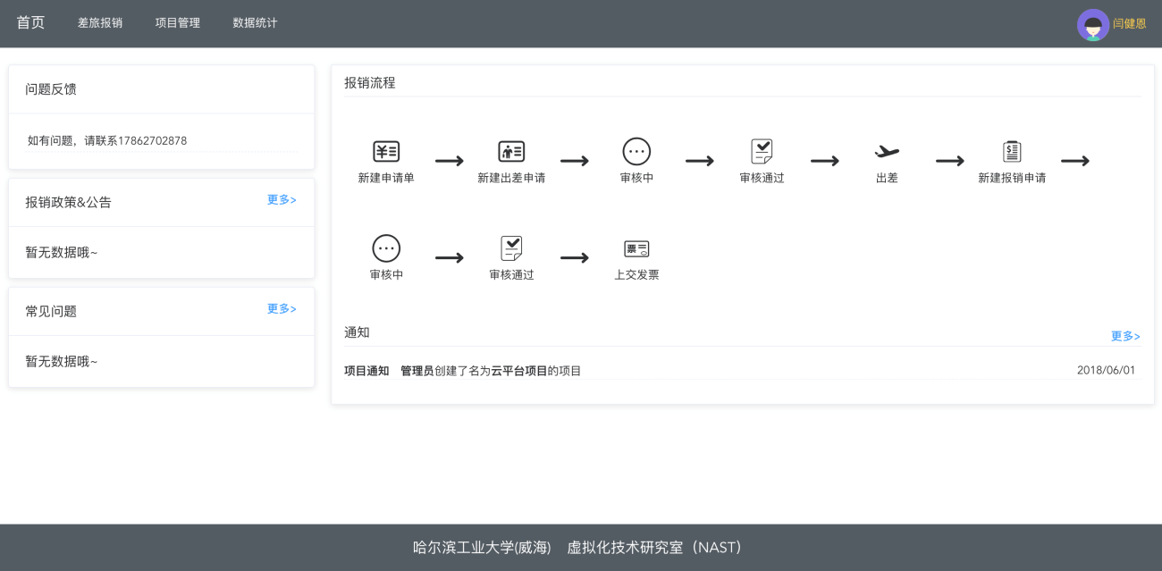

图5-5 首页图

## 5.2 差旅报销功能测试

差旅报销页面左侧包含导航栏，分别指向了差旅报销过程中的页面。包括新建申请，我的待办和查询申请。新建申请包括新建出差申请和新建报销申请。我的待办包括待审批申请和待审批报销。主任人员还包括未审批申请，财务人员包括未审批报销。导航默认指向新建出差申请。

新建出差申请页面要求输入出差相关的信息。包含默认生成的申请人和研究室、要求选择出差的项目、出差申请的相关信息（出差时间、交通工具、目的地和出差事由）。创建出差申请页面展示如图5-6所示。

填写完成后，点击提交申请会生成相应的申请单，提示提交成功，同时跳转到出差申请详情页。测试结果如图5-7所示。

在出差申请详情页上方为显示的当前状态，已经完成的状态蓝色显示，下一目标状态为黑色字体，后面为灰色字体。申请单会展示申请时填写的申请信息。包括申请人、所属项目、申请时间、出差时间、交通工具、目的地和出差事由。

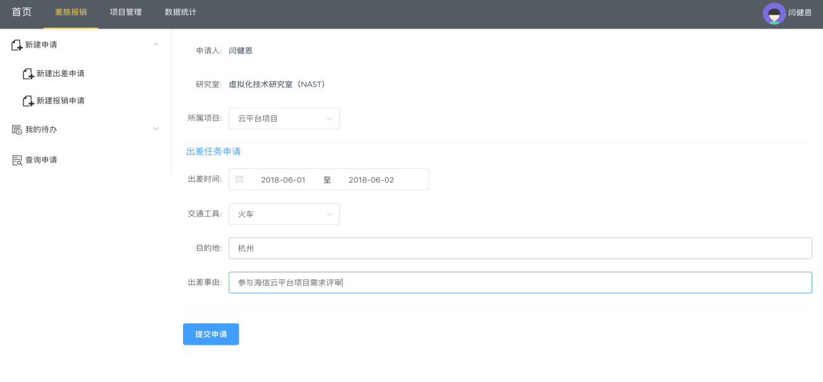

图5-6 出差申请页面图

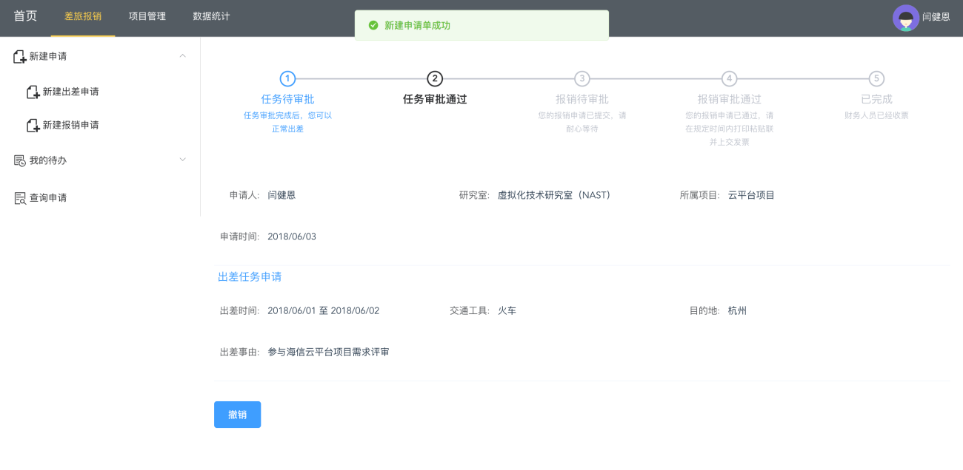

图5-7 创建申请单成功图

状态未到达报销待审批的申请单，用户可以通过点击撤销按钮撤销申请。撤销成功后，系统提示撤销成功并退出详情页。

用户申请成功后，可以再我的待办的未完成申请看到未完成的申请，申请以列表的形式展示简略信息。右下角为当前的页码，每页显示20条数据，超过的数据自动分页获取。查询的数据以创建时间为准逆序排列。测试结果如图5-8所示。

用户可以在当前页面撤销指定的申请，也可以点击进入详情页，即创建时跳转的出差申请详情页。

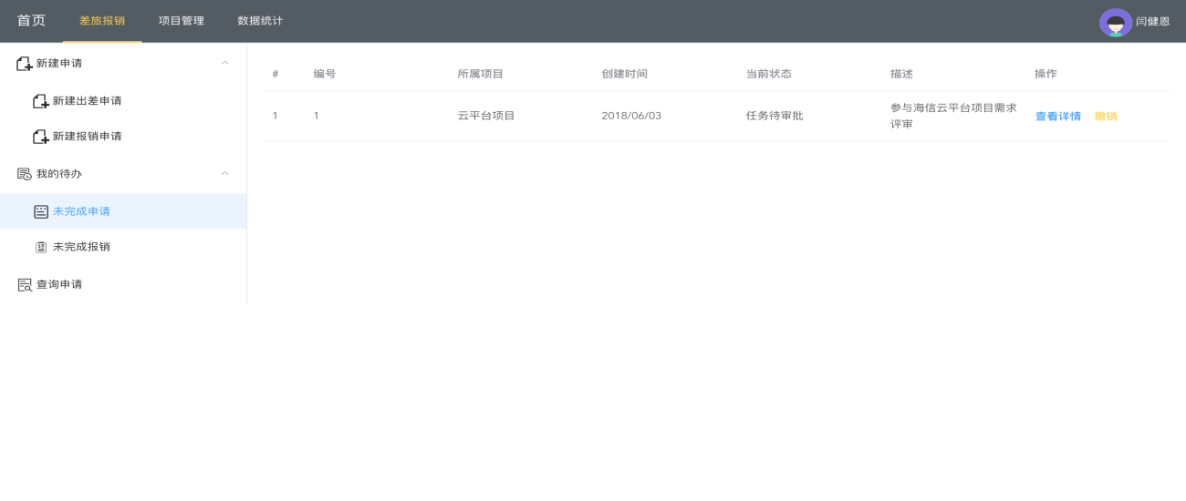

图5-8 未完成申请图

主任用户登入后可以再我的待办的待审批申请中看到未审批的申请。测试结果如图5-9所示。

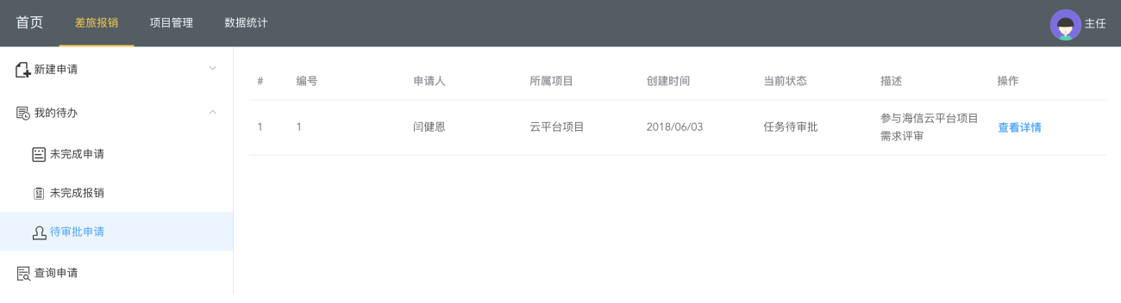

图5-9 待审批申请页面图

主任用户可以点击查看详情进入详情页，此时会有审批，主任可以对申请进行审批。审批测试如图5-10所示。

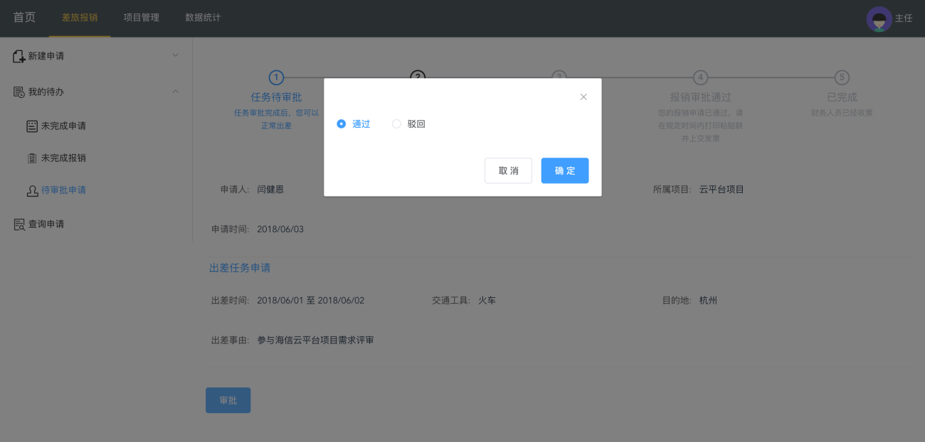

图5-10 审批出差申请图

主任选择审批意见后提交，系统会提示是否成功。同时用户如果在线会受到一条来自系统的推送。当用户的出差申请审批通过以后，用户可以再导航栏的新建申请的新建报销申请中选择该申请创建报销申请。测试结果如图5-11所示。



图5-11 用户选择报销申请项目图

选择申请后，系统会加载项目信息，同时提供添加报销条目的入口，用户可以点击添加报销条目打开对话框进行报销条目的添加。填写报销条目如图5-12所示。用户也可以点击上传发票来上传发票他的图片。测试结果如图5-13所示。

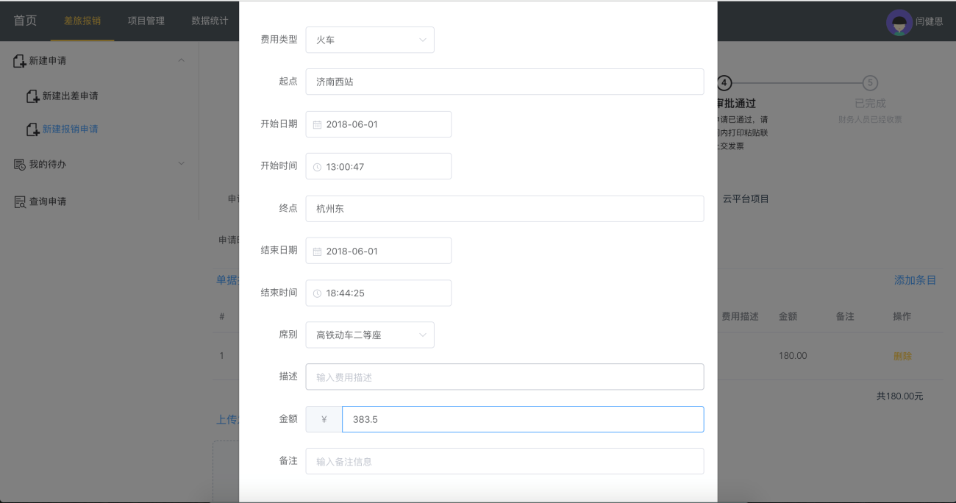

图5-12 添加报销条目图

从用户填写第一条报销条目后，申请单状态即发生了改变，由任务审批通过进入报销待审批状态。用户可以再我的待办，未完成报销中查看没有完成的报销申请。获取到未完成的报销申请列表，用户可以通过点击查看详情进入到报销申请详情页，并继续在报销申请也添加或修改信息。

财务人员可以在我的待办的待审批报销中看到提交的报销申请，获得列表，进入详情页后，会出现审批按钮，报销用户查看用户申请详情，可以点击图片放大查看。点击审批按钮后，会弹出对话框，根据需求，审批时经费可能来自两个项目，所以审批时需要选择两个报销来源项目。系统会根据财务选择的项目自动对申请信息进行修改。如果选择驳回的话，申请人会受到一条消息提示，同时保留申请单状态不变，申请人可以通过删除添加条目来进行修改后重新审批。查看发票与审批报销测试如图5-14和图5-15所示。

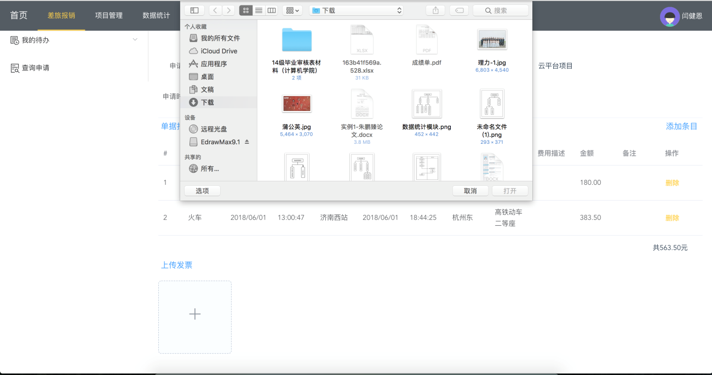

图5-13 上传发票图片图

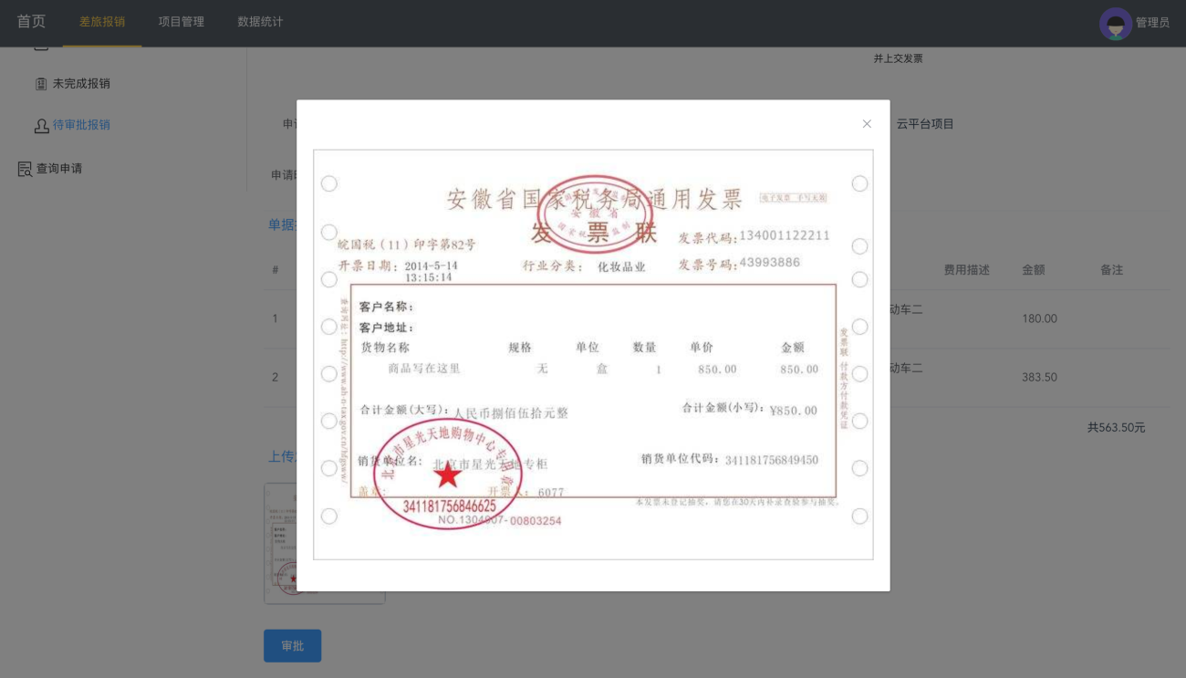

图5-14 查看发票详情图

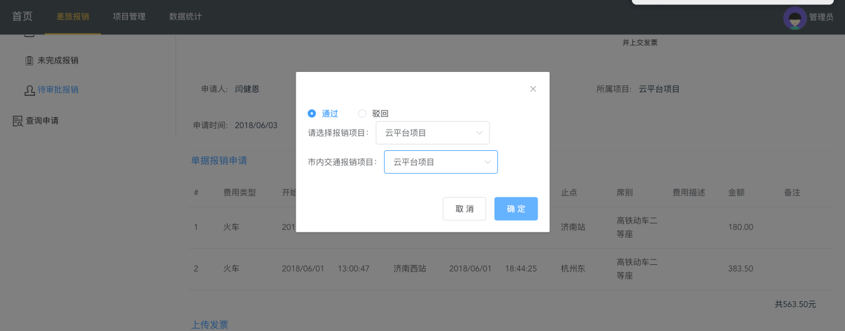图5-15 审批报销申请图

审批通过后，申请单进入下一状态，即等待收票，此时用户可以下载发票粘贴联和报销单，同时上交发票。下载链接展示如图5-16所示。

财务人员收到发票后，确认无误，可以再审批申请中点击已收票，此时申请单状态进行更新，申请单生命周期结束。售票按钮展示如图5-17所示。

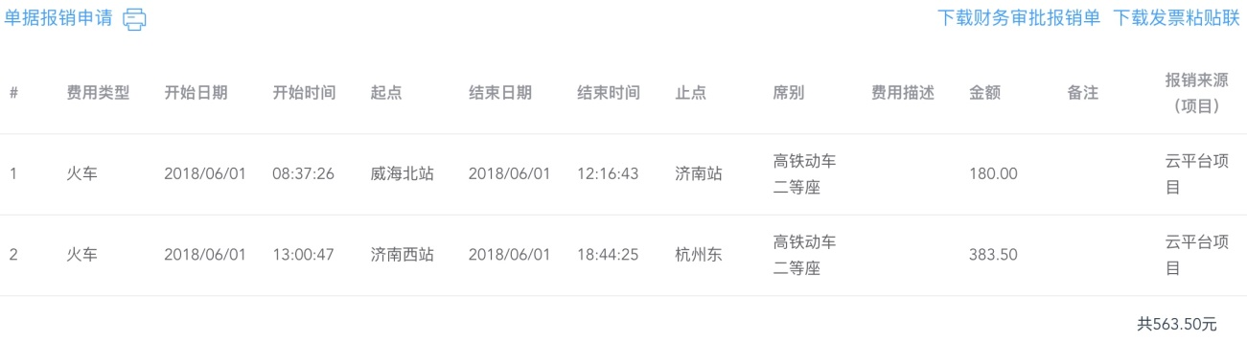

图5-16 下载报销单和粘贴联链接图

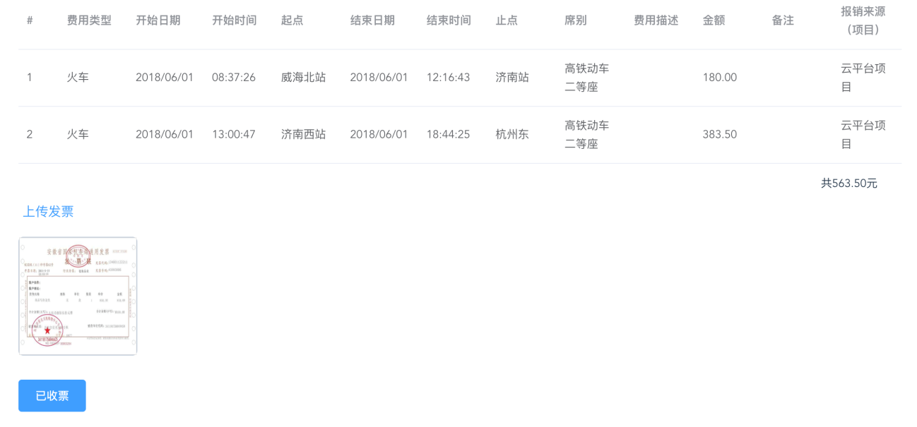

图5-17 收票按钮图

导航栏最后一个为查询申请，点击进入查询申请页面，可以在该页面输入查询条件，然后系统根据查询条件返回相应的申请。查询条件包括申请编号、用户、请求状态、所属项目、创建时间。初始状态没有申请信息，表格为空。如果不输入条件直接点击查询，默认查询自己的相关信息。测试结果如图5-18所示。

查询到信息后，可以通过点击查看详情查看申请单的详情。申请单包括出差申请单和报销申请单，所以详情页也包含两部分的所有信息。详情页面展示如图5-19所示。

如果输入条件，则会根据输入的条件进行筛选，同时如果想要查询所有人的信息，需要在用户输入框中输入“all”。

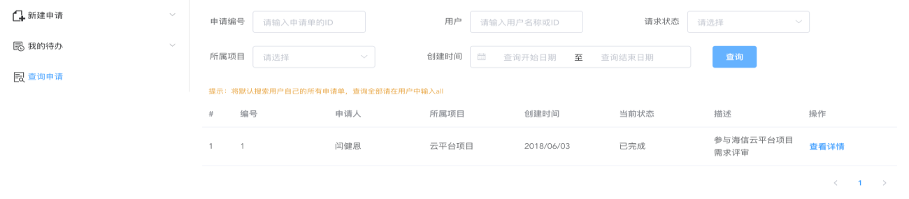图5-18 查询申请图

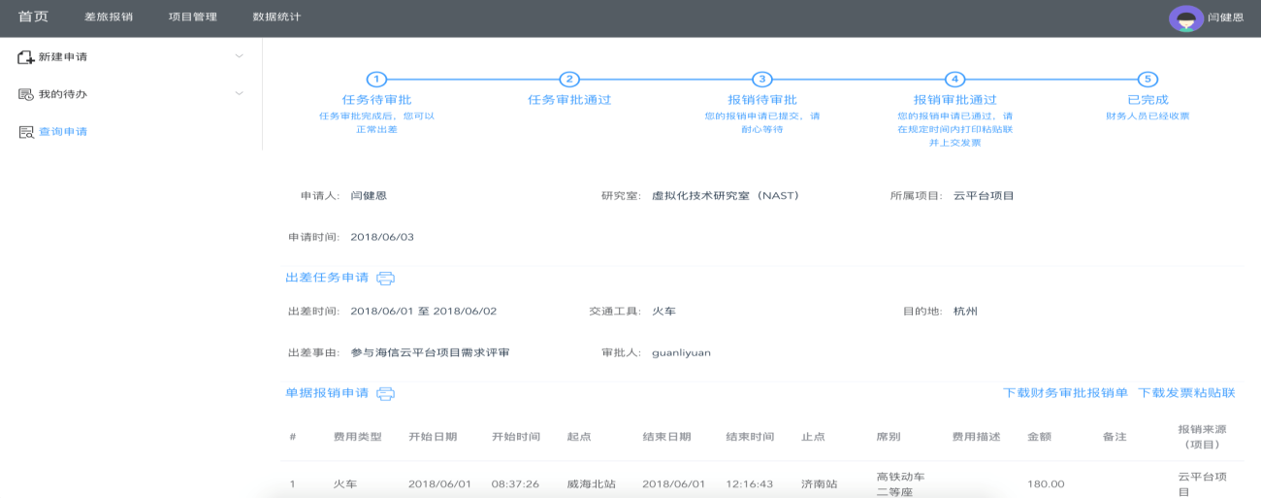图5-19 申请单详情页图

## 5.3 项目管理功能测试

项目管理为导航栏的第三个导航项，点击后进入项目管理页面。该页面对项目进行管理。左侧为查询条件，右侧为项目列表。如果不输入查询条件，则默认搜索全部的项目，这里对项目列表做分页，每20个一页，防止一次传输数据过大。点击左侧展开图表时可以展开项目的详细信息。包括项目编号、项目名称、项目描述、资金、实际开支、预计开支超支上限、创建时间。其中预计开支包括已提交但还没有通过审核的报销金额和已经通过审核的报销金额，当该数字大于项目设定的资金和超支上限的总和时，会以红色高亮显示，提醒管理人员审核时需要注意选择项目来源防止报销金额过大。测试结果如图5-20所示。

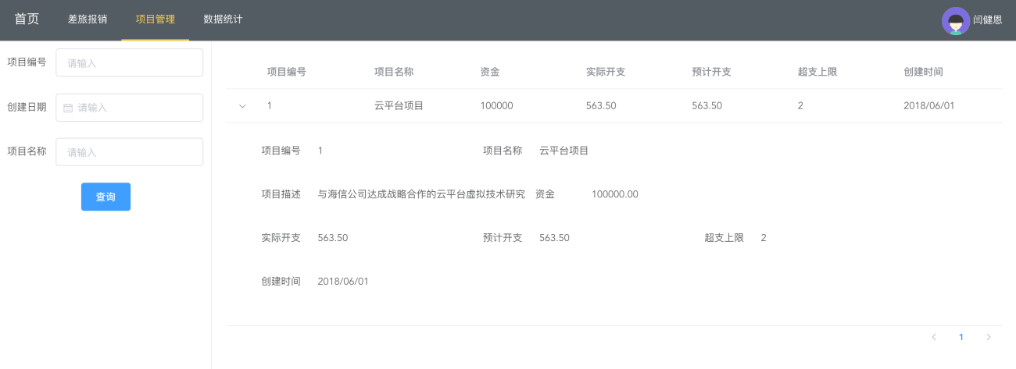图5-20 展开项目详情图

如果是有权限的人员即财务人员查看项目，此处会有修改按钮，点击修改按钮时进入修改模式，可以对项目的描述，资金和超支上限进行修改，点击保存后修改数据，一旦修改成功，首页公告栏会生成一条项目修改的消息，同时所有在线的用户也会收到一条来自系统的推送，告知用户有项目已被更改。测试结果如图5-21所示。

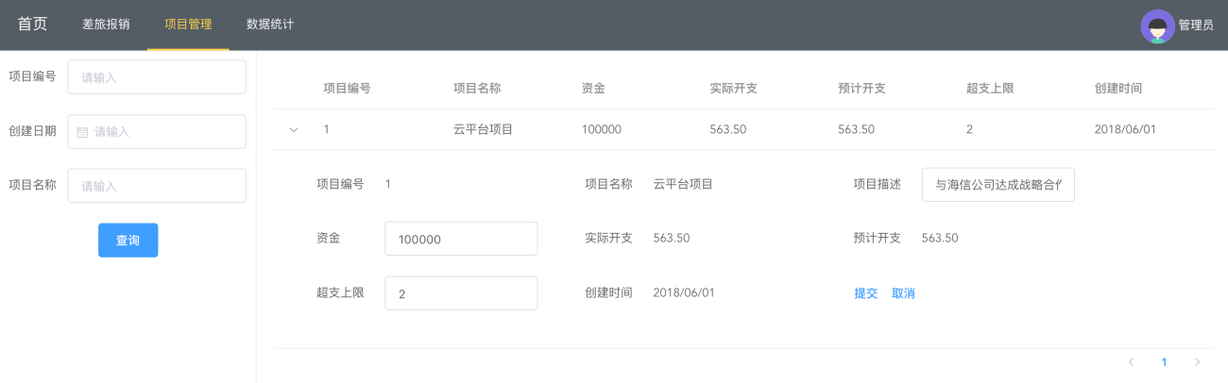

图5-21 财务人员修改项目信息图

## 5.4 数据统计功能测试

数据修改页面左侧为数据的筛选条件，右侧为统计图和相关的信息。默认情况下，一旦进入页面，系统会自动统计当前用户从当前时间向前10个月内的数据。在左侧输入筛选数据时，可以增加数据的筛选条件，包括申请人、研究室、项目、和时间，其中时间分为按年度和按日期。普通用户只能查询自身的统计情况，主任和财务人员可以查看所有人的统计情况，需要在用户输入框输入“all”。测试结果如图5-22所示。

统计图包括三种，时间统计折线图、项目统计柱状图和类型统计饼状图。对于时间统计折线图，有两条线，分别为消费统计折线（黄色）和预支总消费统计折线（蓝色），当所有数据都是报销通过的数据时，两条线会重合。可以通过右上角关闭某一条折线的展现。当鼠标指向某一个折线的节点时，节点会放大，并且显示该节点的信息（统计时间：统计金额）。点击该节点，会在下方的列表中展示报销详情。如果统计的时间划分太多的时候，可以通过折线图下方的收缩按钮进行统计表的收缩。项目柱状图是按照项目划分，同样有两种颜色的划分。也可以通过点击右上角的按钮关闭某一种统计的显示。当点击柱状图的某一条时，下方会显示报销详情。当鼠标指向某一条柱时，同样会显示信息（项目名称：报销金额）。最后是消费类型饼状图。会自动统计某种类型的消费占比。可以通过点击右侧按钮来关闭对某一类型的统计。点击时同样会展示报销详情。饼状图展示如图5-23所示。

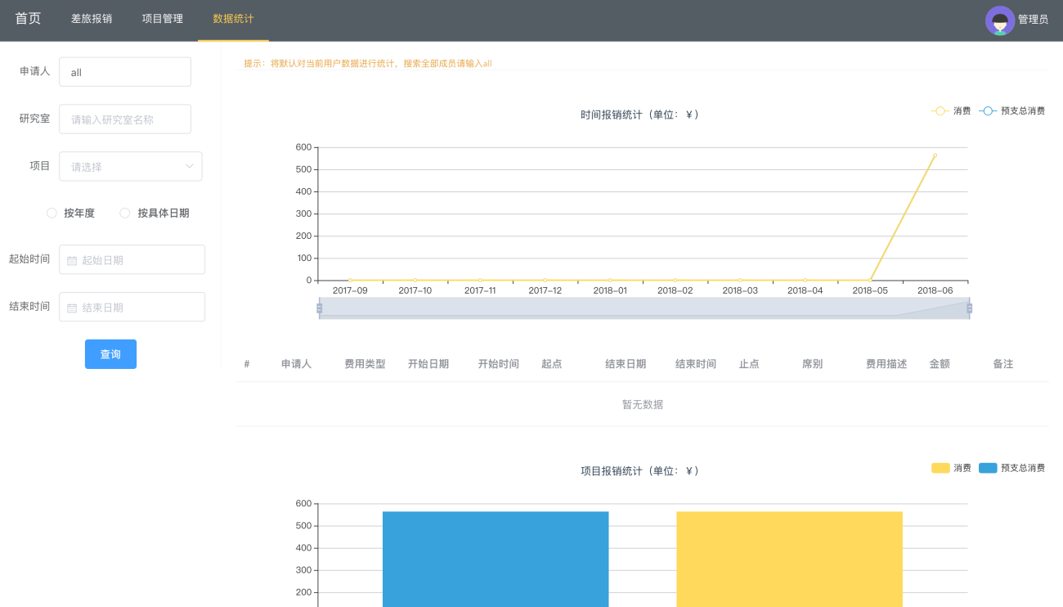图5-22 数据统计页面图

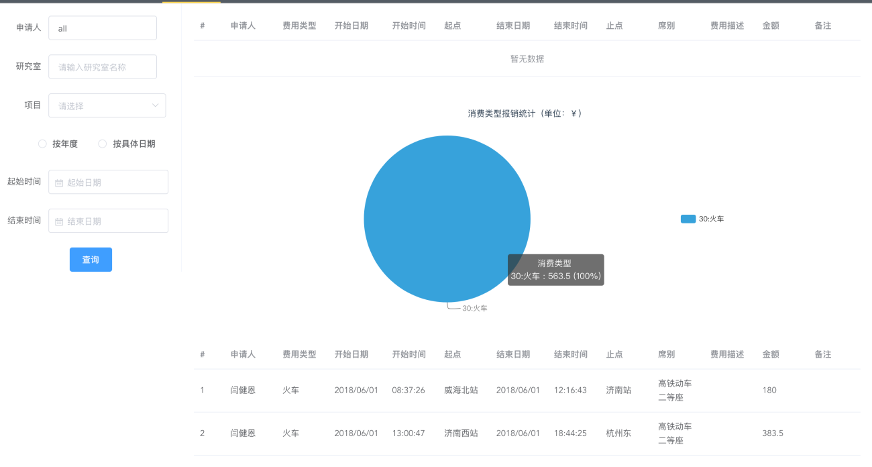图5-23 类型统计饼状图详情图

## 5.5 个人信息功能测试

个人信息页面主要是展示个人的信息包括用户ID、姓名、职称、联系电话、邮箱地址、权限等级、所属研究室等。右侧为消息盒子，展示用户未读和已读的信息，未读在上方，使用上拉加载的机制。上部为头像，可以点击上传新的图片。下方有修改按钮，可以进入修改个人信息的模式，包括修改姓名、联系电话、邮箱地址所属研究室。注销按钮点击后注销登入。个人信息页面如图5-24所示。

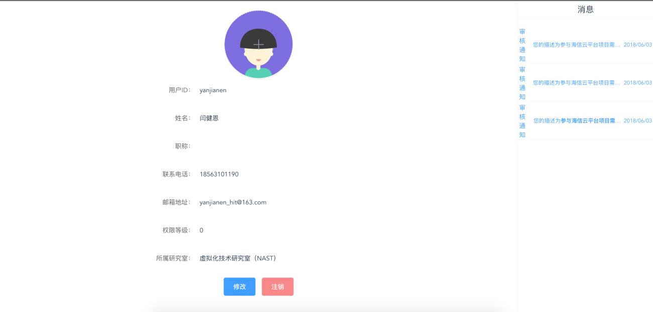图5-24 个人信息页图

当点击右部的消息时，会打开对话框展示信息的详细内容。测试结果如图5-25所示。

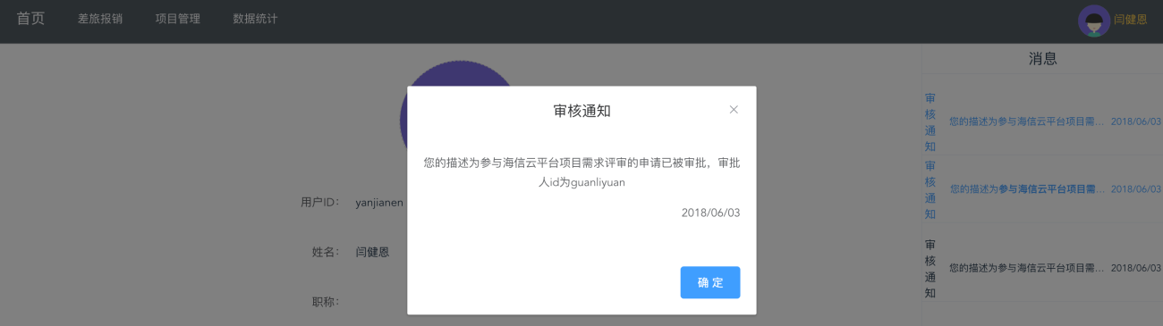图5-25 查看消息图

## 5.6 管理系统功能测试

管理子系统只有财务人员有权限登入。包括四部分：项目管理、制度管理、人员管理、词典管理。其中项目管理与之前系统中讲过的项目管理一样，只是多了一个添加项目。项目管理页面如图5-26所示。

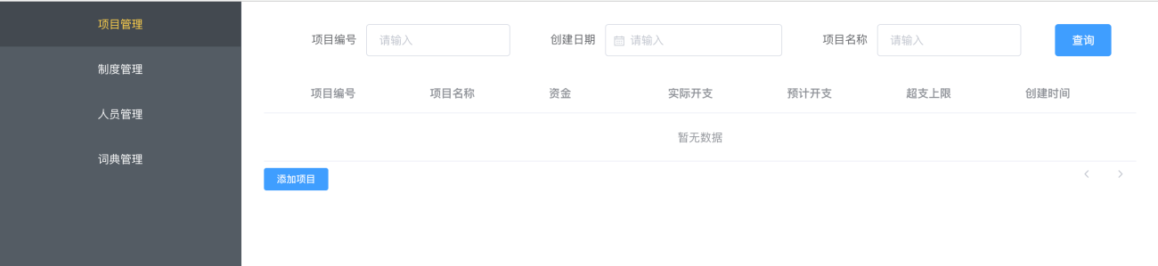

图5-26 管理系统项目管理页面图

点击添加项目后，可以填写项目的信息，然后系统生成该项目后会提示添加成功。测试结果如图5-27所示。

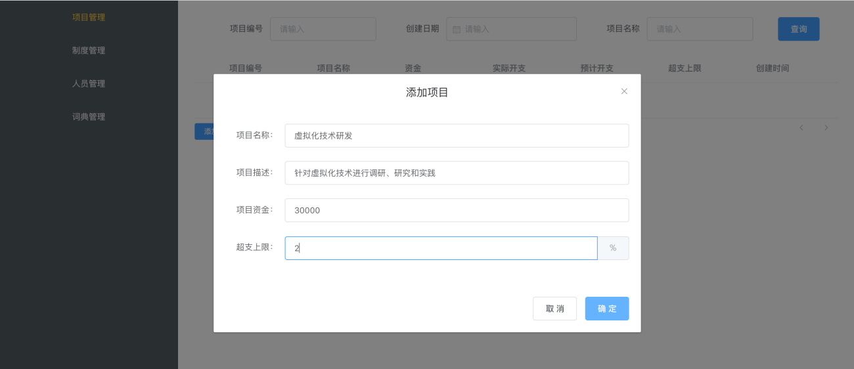图5-27 添加项目图

管理子系统的第二部分为制度（政策）管理。默认按照分页查询当前存在的政策。用户也可以通过点击添加按钮新添加一个政策。用户点击查看详情时会进入详情页。制度详情页如图5-28所示。

图5-28 制度管理详情图

点击修改同样会进入编辑状态，可以对标题和内容进行更改，同时可以选择上传附件。测试结果如图5-29所示。

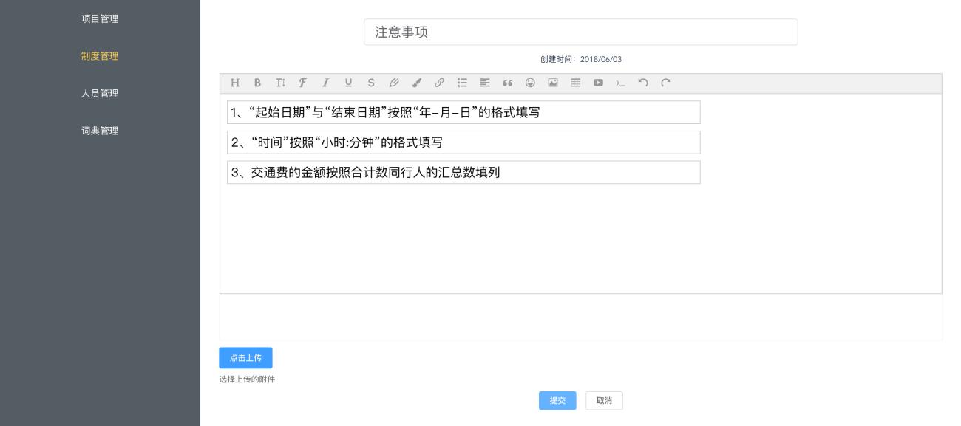图5-29 修改制度图

一旦制度被修改或创建，首页的公告会生成一条对应的数据，同时所有在线用户会收到一条系统推送的消息。告知有政策被修改或创建。

人员管理页面可以搜索当前所有的用户，也可以根据条件对用户进行筛选。测试结果如图5-30所示。

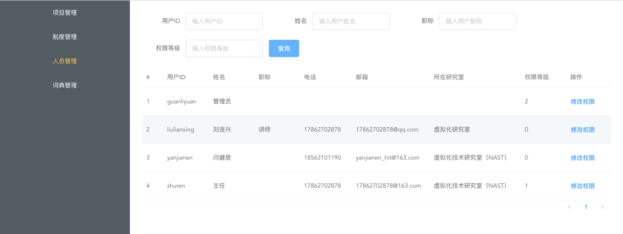图5-30 人员管理页面图

财务可以修改系统中人员的权限，点击修改权限，即会看到弹出的对话框，要求选择一个要修改的权限。测试结果如图5-31所示。

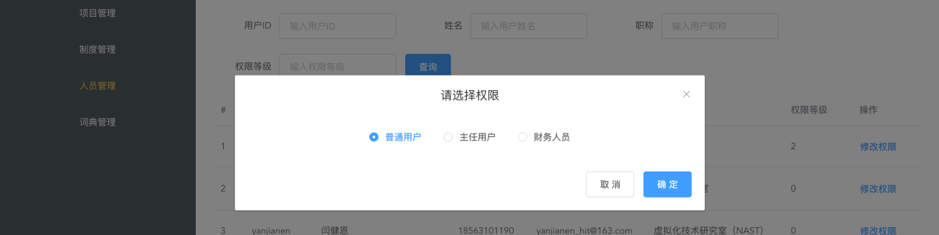图5-31 修改人员权限图

当人员的权限被修改后，当事人会收到一条来自系统的消息，告知用户他的权限已被修改。词典管理界面主要是对系统中会用到的枚举类型进行管理。页面如图5-32所示。

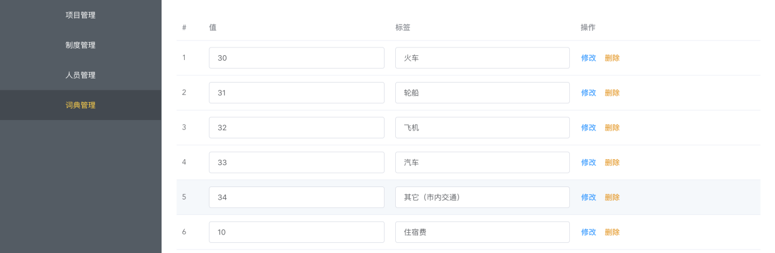

图5-32 词典管理图

## 5.7 本章小结

本章主要描述了系统实现后的测试过程以及测试结果。根据模块与业务流程进行测试，详细的描述了测试的过程，包括页面的内容展示，路由跳转测试，用户事件测试，前端数据处理以及展示测试以及后端数据处理的测试，并展示了测试的结果。经过测试，展示了系统的各模块功能可用。

**结 论**

在差旅报销系统的设计与实现过程中，密切结合实验室的相关需求，使用nodejs实现后端逻辑，使用MySQL进行数据管理和存储，采用前后端分离的办法，使用MVC架构进行开发，使用webpack进行打包处理，实现了差旅报销功能、项目管理功能、数据统计功能，个人信息管理功能，政策管理功能、人员管理功能和词典管理功能，以及分布在各个模块之间的消息通知功能和其他辅助功能。

（1）差旅报销功能作为核心功能，实现了三种不同权限等级的角色分别对差旅申请进行创建、查看和审批的功能。还附加了发票图片上传、自动生成xlsx统计表的功能。

（2）项目管理实现了简单的项目展示、项目添加和修改功能。

（3）数据统计功能对已经提交的申请数据进行统计，展示了三种类型的统计图。

（4）系统实现了嵌入在各个模块之间的消息通知功能。

（5）其他辅助功能实现了对系统应用到的政策、人员信息、项目、枚举类型数据的管理功能。

系统设计也存在一部分问题：

（1）系统下载发票粘贴联无法自动填入对应的内容，需要用户自己下载下来后看报销申请进行手动填写。现在开源的nodejs插件对docx的操作并不完善，对表格，边框等的识别还存在一定的问题，改进问题需要优化对docx的操作。

（2）系统安全性有待提高，系统现在只使用了token进行身份的验证，一旦个人token被窃取，将会导致其他人利用用户的token进行操作。改进办法添加服务器端session验证，可以一定程度上避免token盗用的情况。

（3）因为时间的原因，加上有些功能只是比较简单的辅助功能，部分页面的设计比较简单，可以进行优化。比如政策、问题列表页面。

**参考文献**

1. 鲍富元. 差旅管理发展对策的多维度分析[J]. 新乡学院学报(社会科学版), 2012, 26(5):152-155.
2. 贠荣莹. 浅析高校报账难问题[J]. 时代金融, 2017(21):242-242.
3. 陈小鹏, 陈小珍. 基于商旅管理系统的差旅费用控制——以Z公司为例[J]. 财务与会计(理财版), 2011(7):44-46.
4. 张美年. 互联网时代的企业差旅管理[J]. 企业改革与管理, 2015(13):55-56.
5. 谭鸿宇. 互联网时代的企业差旅管理研究[J]. 中国市场, 2017(29):168-169.
6. 李洪志. 浅析高校网上报销模式[J]. 现代经济信息, 2017(13):234-234.
7. 周海龙, 王春婷, 曹明慧. 我国电子发票的发展历程与推行方法研究[J]. 中国总会计师, 2016(3):86-87.
8. 谢耀辉. “互联网+”背景下电子发票发展研究[D]. 中国财政科学研究院, 2016.
9. 陈实. H大学网上报销管理系统研究[D]. 华侨大学, 2016.
10. 王玲, 张伟, 邱洁威. 商务旅行服务专业化:国外差旅管理研究述评[J]. 旅游学刊, 2017, 32(3):117-126.
11. 王悦. 基于NC v6.3系统的差旅报销功能的设计与实现[J]. 办公自动化, 2015(18):53-61.
12. 杨会娟, 刘金川, 李春友. 我国差旅管理公司发展状况分析和经营模式探讨[J]. 江苏商论, 2010(6):61-63.
13. Sun G B, Zheng J, Gao L Y, et al. Solution of Online Reimbursement System on Campus Network[J]. Lecture Notes in Electrical Engineering, 2013, 219:669-677.
14. Li L. Research on Financial Management Connotation of Colleges and Universities Based on Management Innovation[J]. 2013, 224:469-475.
15. Idrus S Z S, Rozali A Z, Desa H. The Development of a Web-Based Claims System[M]. IEEE, 2009.
16. 过怡. 差旅报销系统及其工作流引擎的设计与实现[J]. 计算机应用与软件, 2008, 25(11):176-178.

**致 谢**

毕设系统终于完成，回首从毕设开题以来，经历了一个系统从需求分析到实现完成的全过程，这使我无论是在专业水平的提高还是在面对困难的态度上都有很大的进步。毕设的完成也代表着大学四年生活即将结束，四年的时光，有开心也有遗憾，总的来说，还是对自己当初选择计算机感到高兴。在我完成论文的最后一刻，心中洋溢的还有对学校、对老师、对各位帮助过我的同学、朋友的感激之情。

衷心感谢我的毕业设计导师闫健恩老师对我的精心指导。感谢闫老师指出我在系统的设计与开发过程中存在的问题以及帮助我指明

系统开发的方向。在系统的需求分析，系统功能实现还有各种报告撰写的过程中，闫老师都给了我很大的指导和帮助。在修改报告的过程中，闫老师一边又一遍的帮我指出错误，他严谨的工作态度深深地感染了我。感谢实验室老师和各位同学在系统开发和部署过程中为我提供的帮助。感谢学校，为我提供了一个这么好的学习环境和交流的平台。

我即将毕业并步入社会，我一定谨记老师的教导，铭记规格严格，功夫到家的校训，努力工作，继续学习，担负起哈工大人的社会责任。